赏美，悟美
————1~3周奥园校区值周通报（值周校长：周静）
一、赏“校园之美”
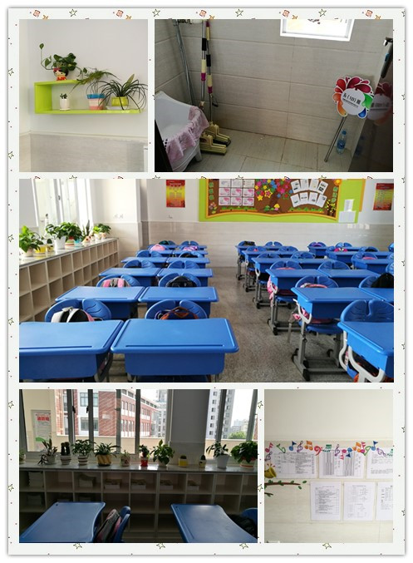
A个体之美——最美班级：不管你什么时候走进这个班级，总会让你赏心悦目。无论从哪个角度观看，带给你的都是美。窗明几净，地面无一点纸屑；桌椅整齐，物品摆放总是那么井然有序；关注细节，处处都彰显教育的价值。它就是洪亚芬老师带领的五（10）班。
这种美来自于班主任工作的责任心，更得益于班级管理明要求，讲方法，贵坚持。
下面，跟大家分享洪老师的妙招：
（一）关注细节，让教室布置更舒心。
1、在柜子和小花格上摆上了孩子们带来的瓷盆的绿植，既美化了环境又让孩子们尽快有了归属感。
2、作业本的摆放分两类：订正好的整班作业收入柜中，统一靠左上角摆放；还没收齐的作业本放教室前小桌上，靠墙摆放。
3、讲台上，只在右上角摆放学校统一发放的置物盒，不放其他任何杂物，置物盒内分类放粉笔等物。
4、桌椅根据孩子们的身高调整成合适的高度。利用一个傍晚的时间对全班课桌进行定位，先横平竖直排好课桌，再用丙烯颜料在每张桌子的两个脚边画上直角符号。
5、孩子们的书包统一放在椅子的后半部分。
6、孩子们的桌肚里，左侧放书本，右侧放笔袋，右上角放块抹布。要求用完的学习用品及时装回笔袋。
7、讲台的最后一个抽屉里放上几张报纸，方便雨天放门口垫脚。
8、洁具间，洁具整齐摆放，绝不多放其他杂物。下雨天，让孩子们把伞放进池子。
（二）耐心指导，让岗位工作更到位。
1、指导孩子窗户玻璃用报纸擦拭。窗台和窗槽用半湿的抹布擦。窗槽转角处，把抹布一角包在手指头上集中去垢。
2、将墙面瓷砖分给三个孩子，不定时擦拭，指导他们站在侧面发现墙面的积尘。
3、置物盒由一个孩子专管，两天整理一次，擦去盒内的灰尘，捡掉废弃物。
4、黑板每天傍晚由值日生清洗，用两块抹布：干抹布擦拭一体机下面的凹槽平台；湿抹布擦洗其余部分。
5、橡皮擦改作业产生的小屑，每个孩子自己收拾进垃圾桶。
6、班级过道由值日生扫完后用拖把拖，每个孩子自己的脚下，每次离开座位前整理好。每周五傍晚离校前，用抹布擦拭一遍地面，随手将抹布带回家清洗。
7、早阅读：安排孩子值岗，要求从两方面考核：安静；读有意义的书。
8、课间：课前准备同桌互查，说话音量只能三四个人听到，由课间巡逻员监督。
9、候课：预备铃响，脸朝走廊趴好，同桌互查。
10、整队：用口号：前后对齐，中间靠拢。安排两个路队长监督，要求前后学生在行进途中要紧紧跟随，不能一个班的队伍拉得很长。
最后，与大家分享一句话：从“小”做起，提升品质。
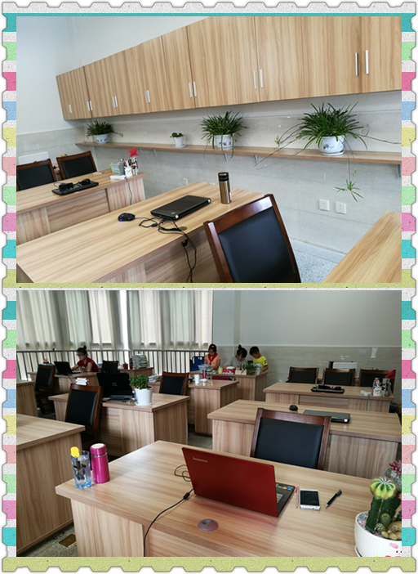
B、级组之美
如何让年级组真正成为“学生工作核心小组，教师发展基层团队，办公文化锤炼中心”。开学三周，我在巡视中努力挖掘每个年级组的独特之美。
二年级组：1.重视办公室文化建设。
最美办公室二办

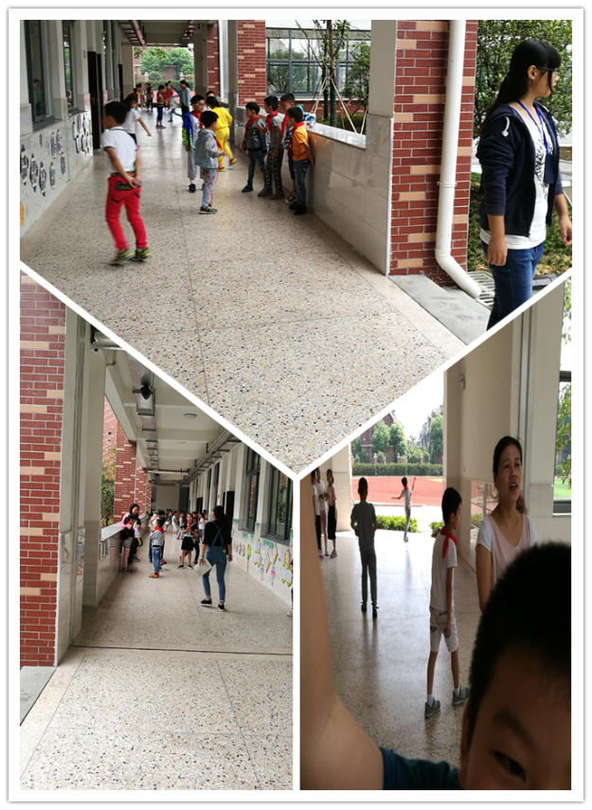
2.楼层值日到岗率高，尤其是顾丽娜、陈爱华、花艳春老师，不管是否轮到自己值日，经常会在走廊巡视或陪伴或指导学生一起活动。
最美值日

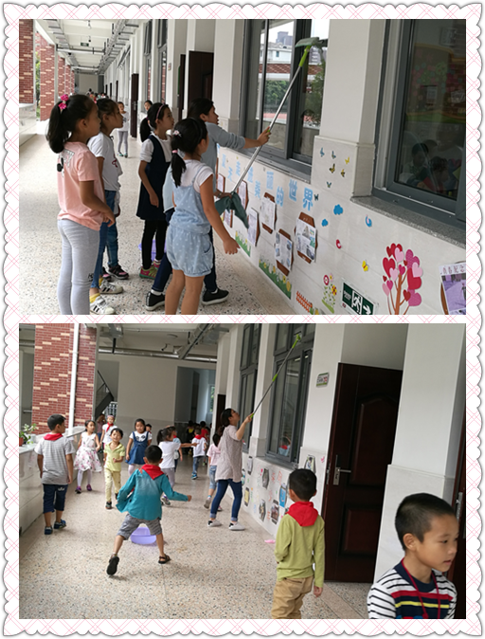
3.和学生一起大扫除。瞿虹、李华琴、郭燕、陈爱华、骆晨露等亲自参与，手把手进行指导。以身示范，不仅提高了劳动的效率，孩子也干得欢；同时，可以避免大扫除中安全事故的发生。
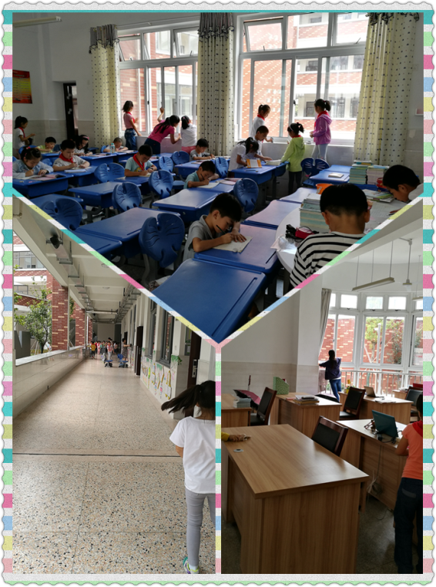

4.用餐，成了大部分教室一道亮丽的风景线。孩子们在优美的旋律中静静地享受午餐的美味，用餐中有什么需要举起小手，孩子们学会了此刻用肢体语言是最合适的表达，用餐完毕后排着队有序地倒剩饭剩菜，餐具摆放得井然有序。当然，这美好的一切与班主任的指导与贴心的服务是分不开的。总是看到，顾丽娜、陈爱华、骆晨露、花艳春、李华琴、郭燕、王晔、陶文颍、戴方方等老师端着汤桶，挨个儿走到学生位置上盛汤。学生看在眼里，暖在心里。
老师服务真贴心！
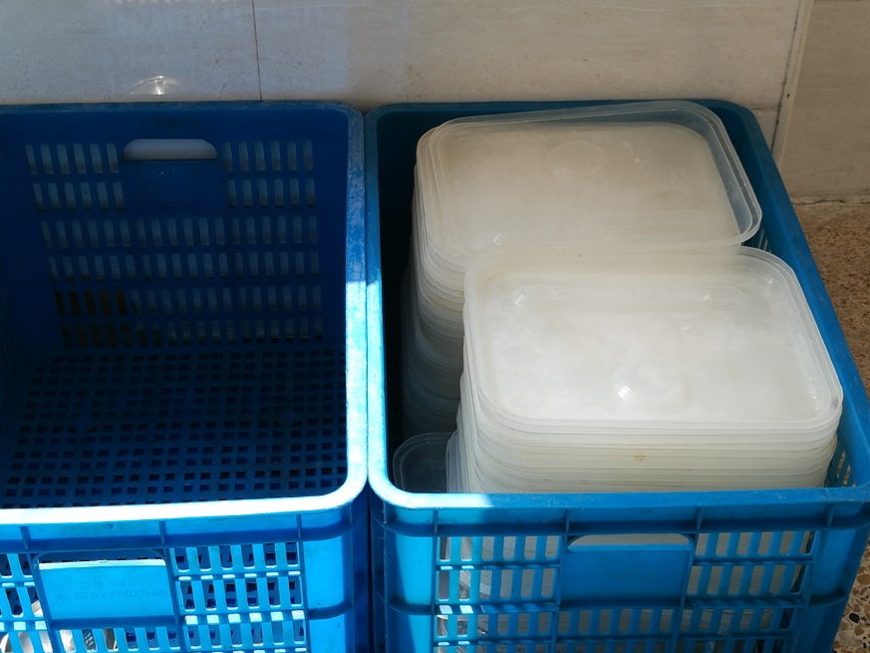
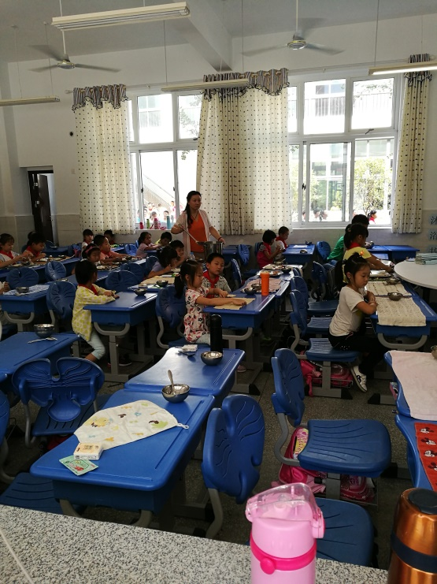
餐具摆放整齐！
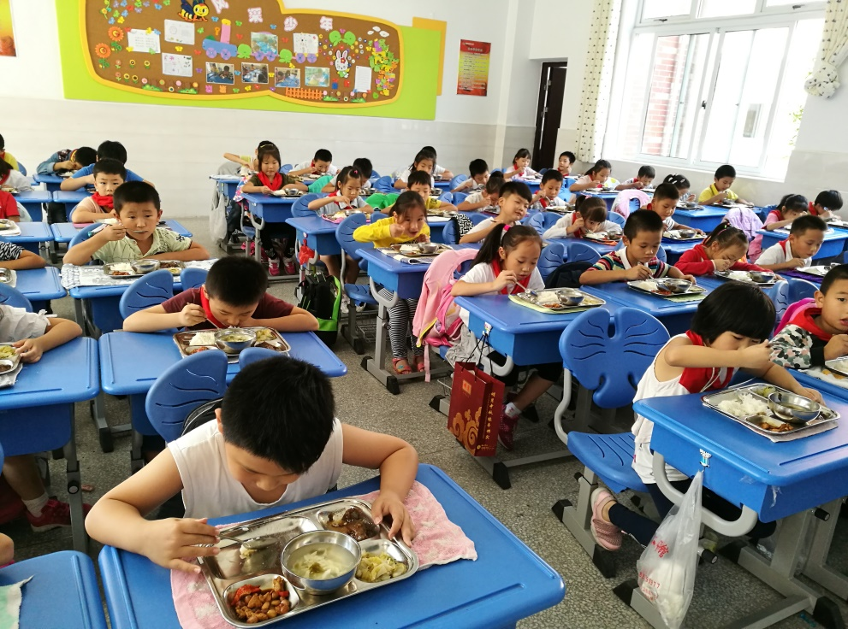

安静地享用美味的午餐！

名校长说过：好教师对学生的恣态：抱着，牵着，注视着。【爱在左，温暖在右，最美的教育是陪伴。】
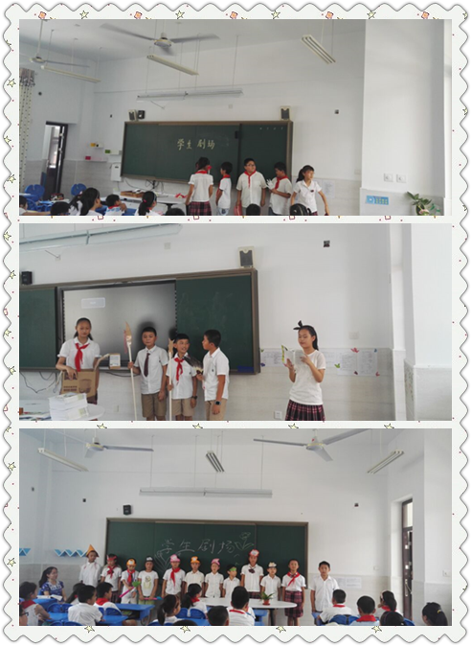
五年级组：1.精心策划的开学课程倍受学生欢迎。
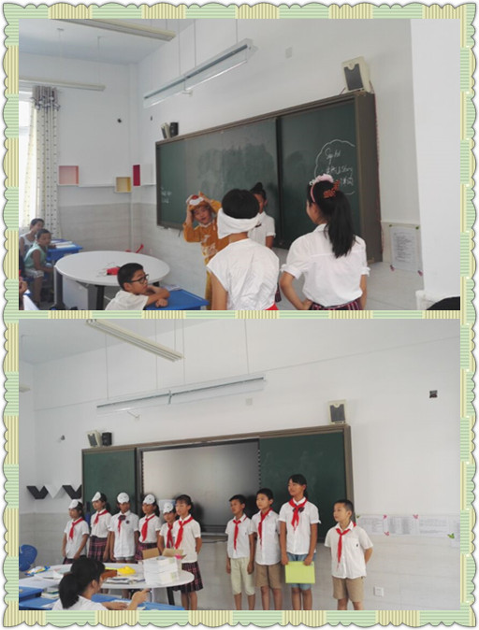
2.整洁的教室卫生让人赏心悦目。每次巡视中，发现五年级大部分班级室内整洁，桌椅整齐，物品摆放有序，尤其是五（2）（3）（5）（7）（10）班。

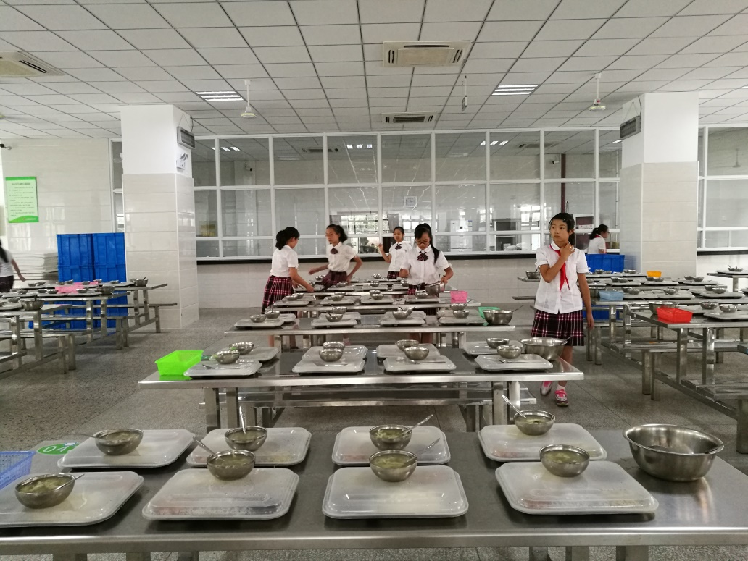
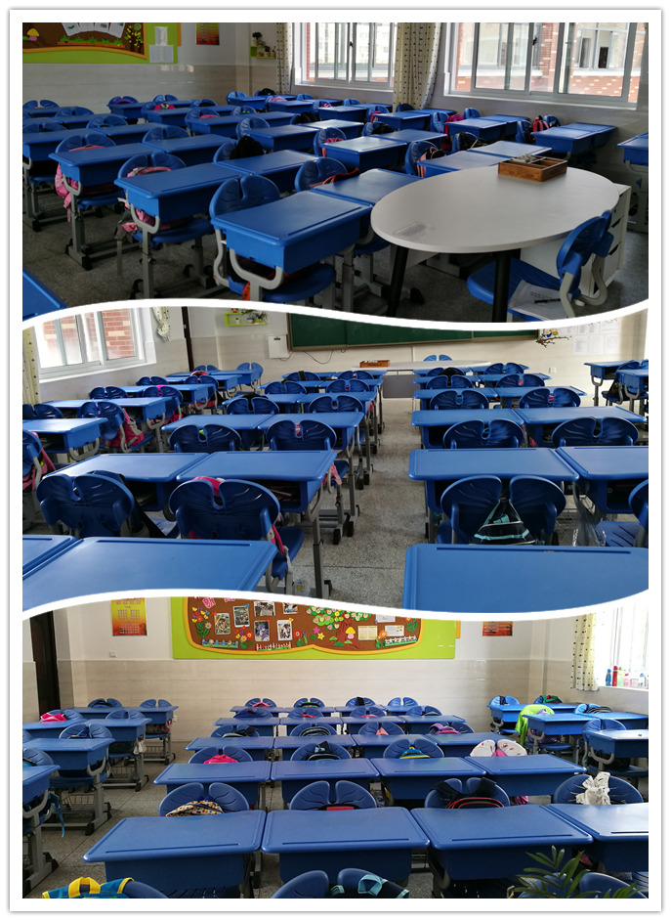
六年级组：1.贴心服务：在秦文英组长的号召下，六年级学生主动到餐厅做义工。利用短课，班主任或者任课教师带着学生提前来到餐厅，分发餐盒，进行盛汤。“我为人人“的服务意识从小在学生心中扎根。
整洁的五年级教室！
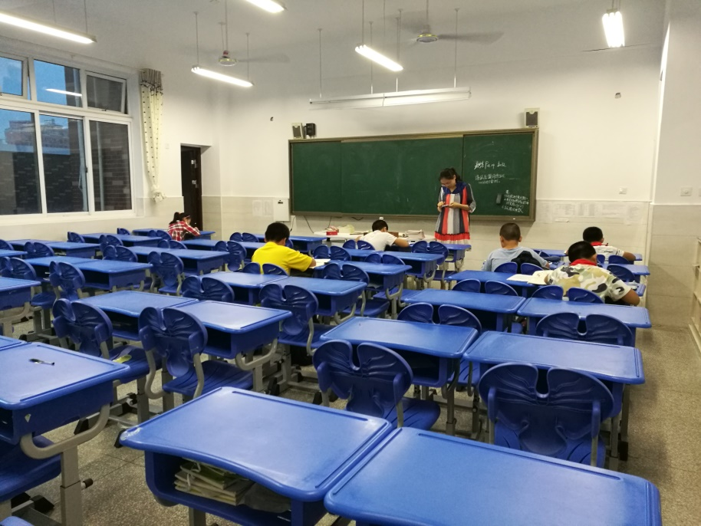
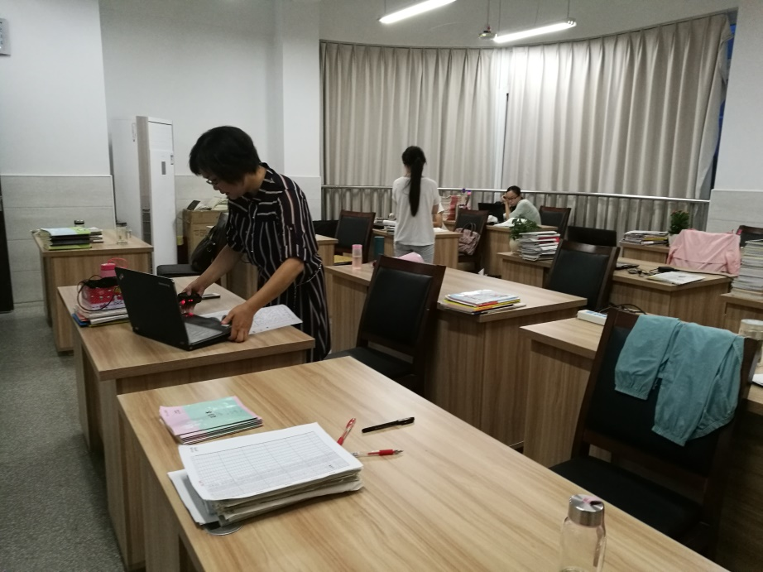
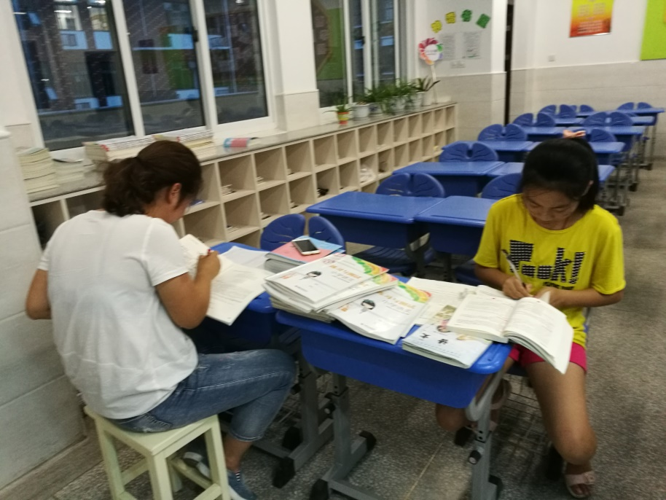
2.无私奉献。为了“提升教学质量”，全体六年级教师可谓是起早贪黑，利用一切可用的时间，做好补差工作，不放弃一个学生。早晨，秦文英、刘小琴、苏亚琴等老师6:40就已经到校；傍晚6:00，教室里依然灯火通明，张建妹、封霞仙、郑飞陶榆萍、秦文英、苏亚琴等老师几乎每天要到6:30才离校。
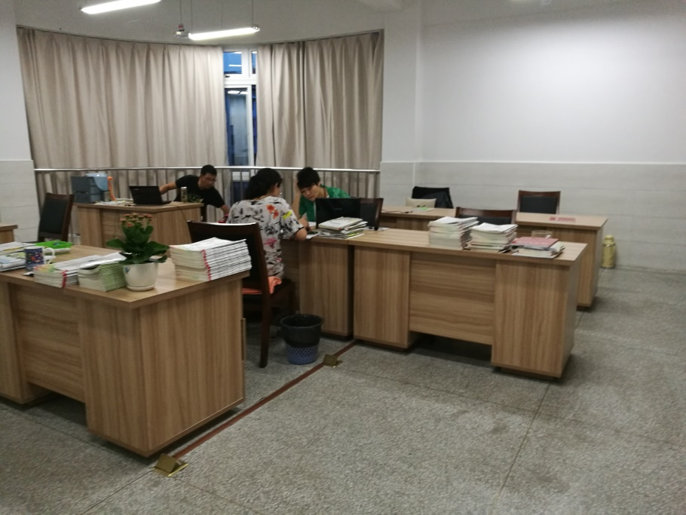
问题坊——悟“不美”之缘
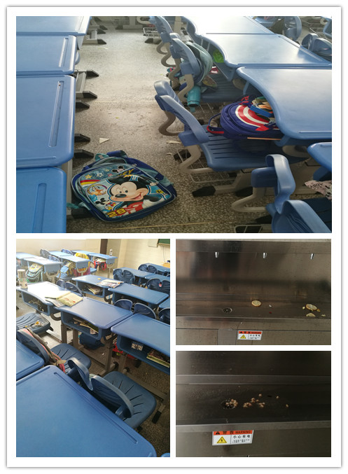
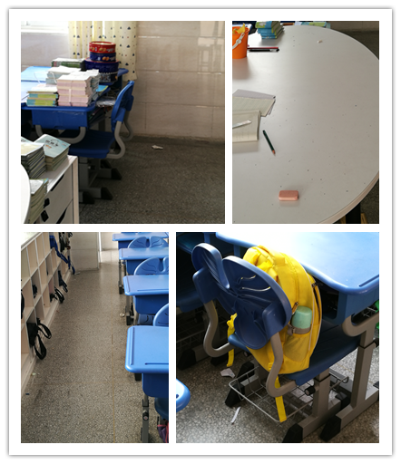
- 卫生习惯该从“小”抓起。路过一些教室，总会看到这样的镜头，桌椅歪歪扭扭，地面纸屑很多，讲台堆满杂物，学生的橡皮屑还没有处理，书包、本子到处乱丢。在直饮水的水台上，竟然看到学生倒下的泡茶的龙眼、柠檬、石榴子儿。

德育工作就是奠定学生良好的习惯，而卫生习惯是最基本的习惯。习惯培养四步曲：明要求——讲方法——善评比——贵坚持。比如桌椅排放，可以找一找地面的线条，找不到的做一些记号；再比如学生个人用品的收拾，要充分利用好桌肚、柜子及椅子的篮筐，教会学生分门别类地安放东西。
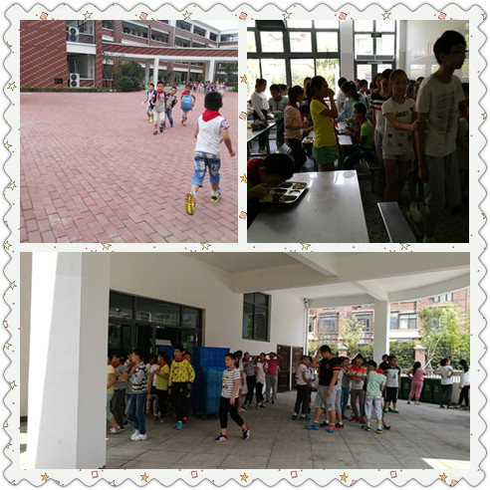
  - 规则意识须不断强化。（1）行走之礼得不到落实。课间奔跑、上下楼梯不走右边，经常见到。曾有一次，五（6）班学生上完音乐课后拥挤着、奔跑着、喊叫着上楼梯，多么让人担心，学生完全无视规则。专职教师的护送与队伍管理不可松懈。（2）餐饮之礼要关注全程。用餐即将完毕的那一阶段，餐厅内外一片嘈杂，无人问津。副班要发挥作用，班主任要加强对用餐的评价。
有问题就有进步的空间！
（2）就餐规则：依习惯成素养，让“三清一静一雅”（盆清、碗清、桌面清、餐厅内保持安静，吃相文雅）成为最美的旋律。
（1）课间规则：
学习用品，提前准备；
离开座位，桌椅归位；
文明游戏，不追逐打闹。

（3）班级卫生：
桌椅整齐一条线，物品摆放求统一，窗明几净无纸屑，文化布置育全人。

“善真银行”的评价不能停留在纸上、嘴上，要真真切切发挥其作用。
3.大课间活动要从“趣”着眼。
组织有序，学生喜爱的活动！
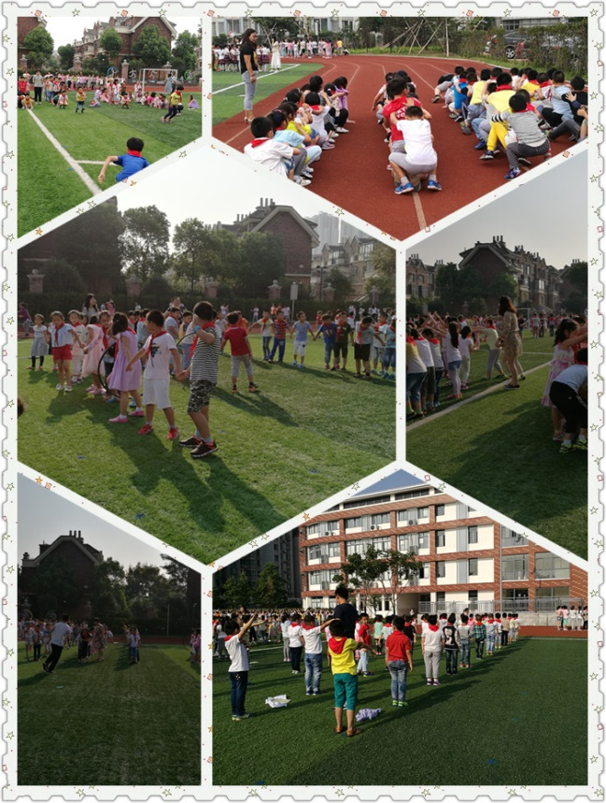
大课间活动规则：
组织有序无安全隐患；
内容丰富让学生喜欢。
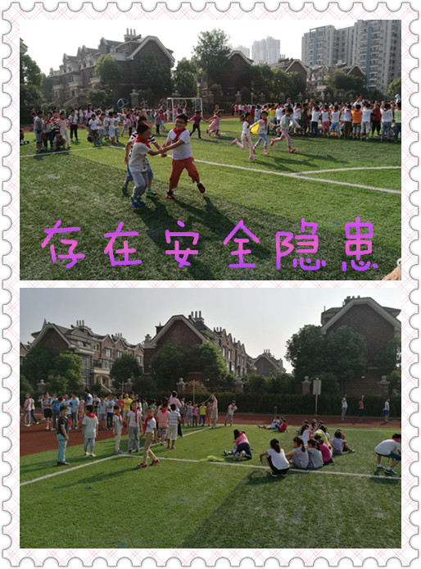

用你的眼睛去发现别人的美，用你的慧心去开发多彩的活动，你的大课间活动一定精彩纷呈。
组织无序，让人担忧！

导航台——名师指点
1. 牢固树立“多一点热情，少一点冷漠；多一点关爱，少一点挖苦；多一点引导，少一点指责；多一点沟通，少一点霸气；多一点信任，少一点轻视；多一点鼓励，少一点批评” 的爱生情怀。
2.一心渴望奇迹，追求奇迹，奇迹却无影无踪；甘于平淡，认认真真做好每件小事，一丝不苟地抓严每个细节，奇迹却不期而至。【天下大事，必做于细——改变对小事的观念和态度；千里之堤，溃于蚁穴——忽视细节的代价；魔鬼在细节中——认清细节的实质；用心才看得见——细节隐藏机遇；再往细节想一步——成功之门就这样打开；星星之火，可以燎原——细节点燃创造的火花；伟大源于细节的积累——从小事做起。】
3. 你做的每件事，你是否真的坚持认真做一件事，时间都看得见。坚持认真做一件事，时候到了，你自然会得到赞赏。

